 | COLÉGIO MARIA JOSÉ DA SILVA MELO |  |  |  | NOTA  (quantitativa)  __________
 | Série: 8° Ano Ens. Fundamental | Professor(a): Wanderson Carvalho | Data: /04/2021 |  | NOTA  (quantitativa)  __________
 | Nome: Stella aragão |  |  | Nº | NOTA  (quantitativa)  __________
VERIFICAÇÃO DA APRENDIZAGEM DE FÍSICA

Questão 01- Durante uma tempestade, um raio atinge um ônibus que trafega por uma rodovia.



a) Não sofrerão dano físico em decorrência deste fato, pois os pneus de borracha asseguram o isolamento elétrico do ônibus.
b) Serão atingidos pela descarga elétrica, em virtude da carroceria metálica ser boa condutora de eletricidade.
c) Serão parcialmente atingidos, pois a descarga será homogeneamente distribuída na superfície interna do ônibus.
d) Não sofrerão dano físico em decorrência deste fato, pois a carroceria metálica do ônibus atua como blindagem.

Questão 02- Um pêndulo é atraído por um bastão eletrizado, com cargas negativas, conforme a figura. Concluímos que o pêndulo está eletrizado:
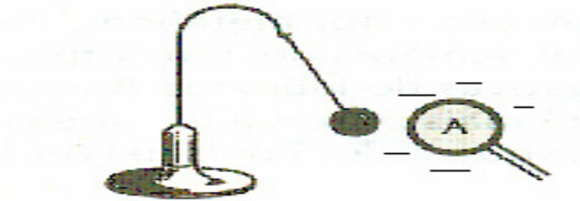

a) Com cargas negativas
b) Com cargas positivas
c) Com carga positivas ou está neutro
d) Nada se pode afirmar sobre o sinal da carga do pêndulo

Questão 03- Na figura a seguir, um bastão carregado positivamente é aproximado de uma pequena esfera metálica (M) que pende na extremidade de um fio de seda. Observa-se que a esfera se afasta do bastão. Nesta situação, pode-se afirmar que a esfera possui uma carga elétrica total:
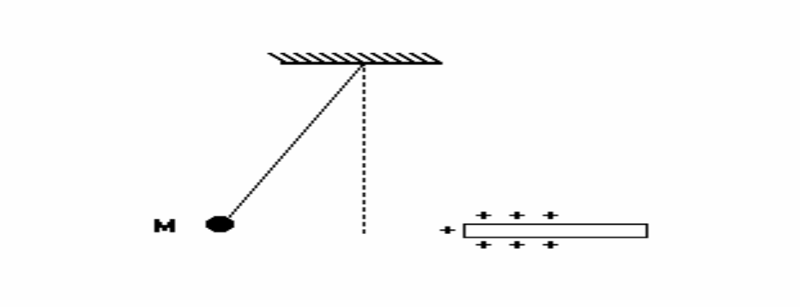
a) negativa.
b) positiva.
c) nula.
d) positiva ou nula.
e) negativa ou nula

Questão 04- A indução eletrostática consiste no fenômeno da separação de cargas em um corpo condutor (induzido), devido à proximidade de outro corpo eletrizado (indutor).
Preparando-se para uma prova de física, um estudante anota em seu resumo os passos a serem seguidos para eletrizar um corpo neutro por indução, e a conclusão a respeito da carga adquirida por ele.

PASSOS A SEREM SEGUIDOS:

I. Aproximar o indutor do induzido, sem tocá-lo.
II. Conectar o induzido à Terra.
III. Afastar o indutor.
IV. Desconectar o induzido da Terra.

CONCLUSÃO:

No final do processo, o induzido terá adquirido cargas de sinais iguais às do indutor.
Ao mostrar o resumo para seu professor, ouviu dele que, para ficar correto, ele deverá:

a) inverter o passo III com IV, e que sua conclusão está correta.
b) inverter o passo III com IV, e que sua conclusão está errada.
c) inverter o passo I com II, e que sua conclusão está errada.
d) inverter o passo I com II, e que sua conclusão está correta.
e) inverter o passo II com III, e que sua conclusão está errada.

Questão 05- Em dias de tempestade, podemos observar no céu vários relâmpagos seguidos de trovões. Em algumas situações, estes chegam a proporcionar um espetáculo à parte. É CORRETO afirmar que vemos primeiro o relâmpago e só depois escutamos o seu trovão por que:

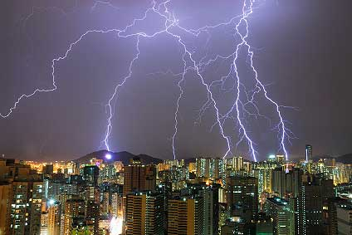

a) o som se propaga mais rápido que a luz.
b) a luz se propaga mais rápido que o som.
c) a luz é uma onda mecânica.
d) o som é uma onda eletromagnética.
e) a velocidade do som depende da posição do observador

Questão 06- Indique a afirmativa INCORRETA:

a) Se um corpo neutro perder elétrons, ele ficará eletrizado positivamente.
b) Atritando-se um bastão com uma flanela, ambos inicialmente neutros, eles se eletrizam com cargas do mesmo valor absoluto e sinais opostos.
c) Na eletrização por indução eletrostática, o condutor, inicialmente neutro, se eletriza com carga de sinal contrário à do corpo eletrizado.
d) Um corpo eletrizado pode repelir um corpo neutro.

Questão 07- Os corpos eletrizados por atrito, contato e indução ficam carregados respectivamente com cargas de sinais:

a) iguais e iguais.
b) contrários iguais e contrários.
c) iguais e contrários.
d) contrários, contrários e iguais

Questão 08- Uma pequena esfera de isopor, aluminizada, suspensa por um fio "nylon", é atraída por um pente plástico negativamente carregado. Pode-se afirmar que a carga elétrica da esfera é:

a) apenas negativa;
b) apenas nula;
c) apenas positiva;
d) negativa, ou então nula;
e) positiva, ou então nula.

Questão 09- Qual das afirmativas está correta?

a) Somente corpos carregados positivamente atraem corpos neutros.
b) Somente corpos carregados negativamente atraem corpos neutros.
c) Um corpo carregado pode atrair ou repelir um corpo neutro.
d) Se um corpo A eletrizado positivamente atrai outro corpo B, podemos afirmar que B está carregado negativamente.
e) Um corpo neutro pode ser atraído por um corpo eletrizado.

Questão 10- Em um ponto do espaço:

I. Uma carga elétrica não sofre ação da força elétrica se o campo nesse local for nulo.
II. Pode existir campo elétrico sem que aí exista força elétrica.
III. Sempre que houver uma carga elétrica, esta sofrerá ação da força elétrica.

Use: C (certo) ou E (errado).

a) CCC
b) CEE
c) ECE
d) CCE

GABARITO
1 | 2 | 3 | 4 | 5 | 6 | 7 | 8 | 9 | 10
D | C | B | B | B | D | B | C | E | D

